
Муниципальное автономное дошкольное образовательное учреждение «Детский сад №10» г.Горнозаводска

Сценарий комплексного занятия
«Путешествие в осенний лес»
для детей подготовительной группы
с использованием ИКТ и логоритмики.

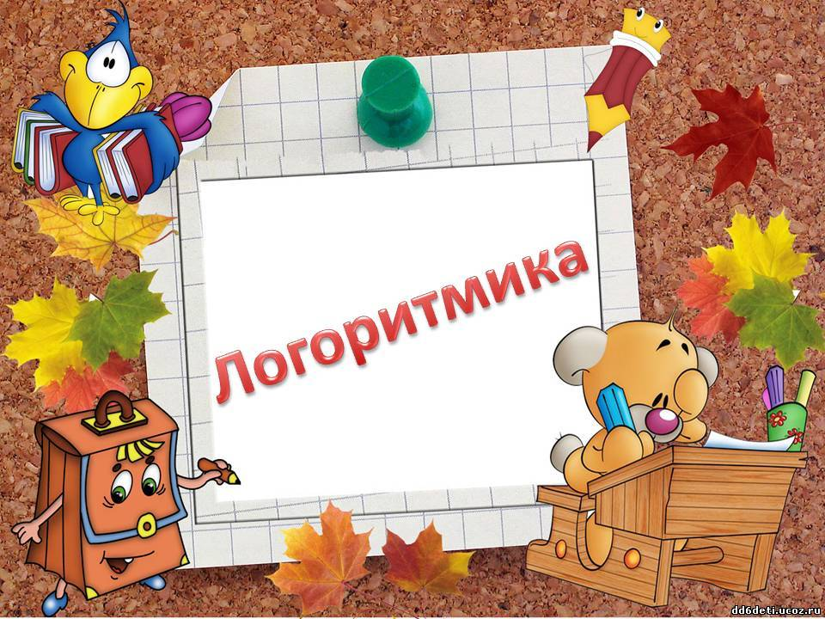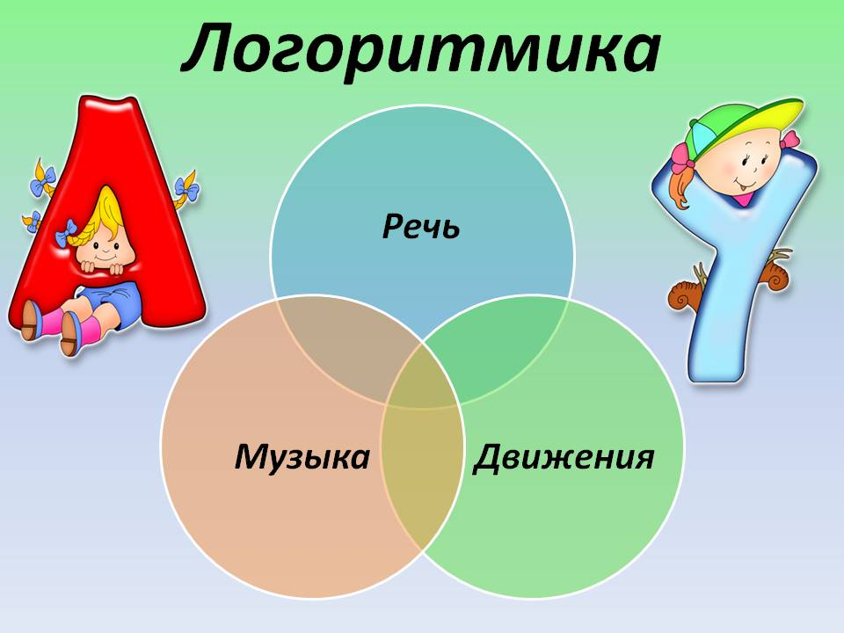

Разработала:
Горбушина Наталья Геннадьевна
воспитатель высшей категории

2018 год
Цель: преодоление речевого нарушения путем развития и коррекции двигательной сферы.
Неречевые задачи:
- развитие координации движений, ориентации в пространстве;
- развитие слухового внимания, памяти;
- формирование умения работать в коллективе;
- развитие чувства ритма;
- развитие фантазии, творческих способностей;
- воспитание музыкального слуха;
- нормализация мышечного тонуса.
Речевые задачи:
- развитие речевого дыхания;
- развитие мимической и артикуляционной моторики;
- развитие координации речи с движением;
- развитие интонационной выразительности речи;
- активизация словаря по темам «Лес», «Осень».

Предварительная работа:
- беседа об осени, осенних признаках и явлениях;
- пение песен;
- выполнение массажа спины;
- выполнение пальчиковых гимнастик;
- выполнение упражнений с массажером-ежиком;
- выполнение ритмических игр;
- выполнение мимических упражнений и упражнений на релаксацию.
Методические приёмы:
- художественное слово.
- пение песен с выполнением движений.
- игровые упражнения.
- использование метода импатии – превращение в «живых овощей».
- мимические упражнения для выражения эмоций.
- беседа с детьми.
- просмотр презентаций.

Участники:
- Воспитатель
- Музыкальный работник
- Осень
- Антошка

Ход логоритмики:
Организационный момент.
Коммуникативная игра – приветствие «Здравствуй, друг!».
Зашагали ножки прямо по дорожке, - движения по тексту
Повстречали друга маленькие ножки.
Здравствуй, здравствуй, милый друг! - пружинка, пожать руки
Здравствуй, здравствуй, милый друг!
Мне ты улыбнись! - руки к лицу, покачать головой и улыбнуться
И головкой поклонись! - поклон
Побежали ножки прямо по дорожке, - движения по тексту
Повстречали друга маленькие ножки.
Здравствуй, здравствуй, милый друг! - пружинка, пожать руки
Здравствуй, здравствуй, милый друг!
Мне ты улыбнись! - руки к лицу, покачать головой и улыбнуться
И головкой поклонись! - поклон
Воспитатель:
В лес осенний на прогулку
Приглашаю вас пойти.
Интересней приключенья
Нам, ребята, не найти.
Друг за дружкой становитесь,
Крепко за руки беритесь.
По дорожкам, по тропинкам,
По лесу гулять пойдем.
Может быть, в лесу осеннем
Мы боровичка найдем.
Закройте глаза и вместе со мной произнесите волшебные слова: «Здравствуй, здравствуй, чудо-лес, полный сказок и чудес!»
Звучит музыка марш В. Шаинского «Вместе весело шагать»
Дети открывают глаза. Появляется картина «Осенний лес».
Хоровод по кругу «Осень милая шуршит» с листьями.
Упражнение на развитие координации движений, ориентации в пространстве.
Воспитатель:
Самая радостная и красивая осень — в лесу. В городе хмуро и сыро, а в нашем волшебном лесу осень все раскрасила яркими красками. Мы на опушке леса. Посмотрите, между деревьями бежит тропинка. Она нас манит, зовет.
Запетляла, закружила
Ниточка-тропинка.
Справа — елка, слева — елка,
Березка и осинка.
Дети топающим шагом идут между расставленными елочками. Звучит музыка.
Муз. работник:
Пальчиковая гимнастика «Осень»
Меж еловых мягких лап
Дождик тихо кап, кап, кап!
Где сучок давно засох,
Вырос мох, мох, мох!
Где литок к листку прилип,
Вырос гриб, гриб, гриб!
Кто нашел его друзья?
Это я, это я, это я!
Воспитатель:
Как здесь много грибов! Давайте их собирать.
Музыка – любой марш, размер 4/4.
Утром дети в лес пошли, Энергичный шаг на месте.
По дороге гриб нашли. Наклоны вперед. Руки на поясе. Ноги в коленях не сгибать.
А за ними — посмотри… Руки на поясе. Наклоны вправо-влево.
Показались еще три.
Дети очень поспешили Бег на месте.
И грибы все уронили. Всплеснуть руками, опустить голову.
Воспитатель:
Пальчиковая гимнастика «Мы пошли грибы искать»
Раз, два, три, четыре, пять
Мы идем грибы искать. (Ребенок шагает пальцами по ладошке)
Этот пальчик в лес пошел, (Ребенок поочередно загибает пальцы начиная с мизинца)
Этот пальчик гриб нашел,
Этот пальчик чистить стал,
Этот пальчик жарить стал,
Это пальчик все съел
От того и потолстел.
Воспитатель:
Вы набрали много грибов. Они такие разные. А теперь давайте посмотрим, какие грибы вы положили в корзинки (Ответы детей).
аудиозапись музыки
Вот мы и попали с вами в осенний лес. Он полон сказок и чудес.
(слышится храп)
Воспитатель:
Осенний праздник дети ждали
И уж никак не ожидали,
Что Осень будет крепко спать
И позабудет нас встречать.

Муз. работник:
Вы ошибаетесь, это не Осень.
Воспитатель:
Ну а кто?
Муз. работник:
Давайте посмотрим. Да это же Антошка. Рядом лежит ложка.
Воспитатель:
Что же делать, как нам быть, Как Антошку разбудить?
Муз. работник:
Наверное, надо похлопать и потопать. Давайте, ребята, поиграем в игру
Музыкально-дидактическая игра «Громко-тихо»

(Просыпается Антошка. Здоровается со всеми. Приглашает сесть на стульчики)
Антошка:
Не люблю копать картошку,
У меня в руках гармошка,
Есть иду с огромной ложкой,
А зовут меня Антошкой!
Воспитатель:
Ай-яй-яй!
Жалко нам тебя, Антошка,
Что ленивый ты немножко.
Про тебя ребята даже песенку знают. Давайте споем.

Песня «Антошка

Антошка:
Я скажу вам по секрету,
Ничего труднее нету,
Чем картошечку копать
Да в ведерко собирать.
Воспитатель:
Ну что ты, Антошка, наоборот, нет ничего проще. Вот посмотри, как быстро и весело справляются с этим ребята.

Подвижная игра «Собери картошку»

Антошка: Ай да молодцы, ребята! Как картошку быстро собрали, ни одной не осталось. Я тоже хочу так научиться. Побегу быстрее тренироваться. До свидания! (уходит)

Воспитатель:
Вот Антошка и убежал! Ребята, давайте посмотрим, какой богатый урожай мы все дружно
собрали. (Рассматривают выставку)
Урожай большой собрали, пора и капусту солить.
Пальчиковая гимнастика «Капуста»

Муз. работник:
Ребята, урожай мы собрали, капусту засолили. Но что-то к нам Осень не идет. Давайте ее позовем нашей песней .

Песня «Листик желтый» О.Гомоновой
(входит Осень)
Воспитатель:
Проходи, проходи, Осень. Будь нашей гостьей,
Мы очень рады твоему приходу.
Давайте, ребята, поздороваемся с осенью.
Упражнение для кистевой моторики «Здравствуй, осень!»
Здравствуй, осень (плавно отводим вперед одну руку),
Здравствуй, осень (плавно отводим вперед другую руку),
Хорошо, что ты пришла (плавно отводим вперед обе руки),
У тебя мы, осень, (плавно отводим вперед одну руку),
Спросим (плавно отводим вперед другую руку),
Что в подарок принесла? (плавно отводим вперед обе руки),
Осень (педагог): «Принесла я вам муки»
Дети – Значит, будут пироги (выполняют похлопывающие движения «пирожки», поворачивая кисти рук).
Осень – «Принесла вам гречку»
Дети – Каша будет в печке (ведущей рукой имитируем помешивание каши).
Осень – «Принесла вам овощей»
Дети – «Для салата и для щей» (ребром ладони ведущей руки имитируем рубку
овощей по раскрытой ладони другой руки).
Осень – «Принесла я меду»
Дети – Полную колоду (смыкаем пальцы полусогнутых рук «бочка»)
Ты и яблок (плавно отводим вперед одну руку),
Ты и меду (плавно отводим вперед другую руку),
Ты и хлеба принесла (плавно отводим вперед обе руки),
А хорошую погоду, нам в подарок припасла? (показываем на окно).
Осень – «Дождику вы рады?»
Дети – Не хотим, не надо (указательным пальцем ведущей руки показываем «нет»).
Осень:
Добрый день, а вот и я!
Здравствуйте, мои друзья.
Вас не видела весь год,
Наступил и мой черед!
Воспитатель:
(подводит детей к кучке листьев): Слышу, листья шевелятся, под листьями кто-то прячется. Но сначала загадаем загадку и выполним пальчиковую гимнастику.
Пальчиковая гимнастика «Загадка про ежа» (выполняют стоя):
На пеньке лежит комок,
(Руки закрыты в «замок».)
Это – маленький зверек,
(Заглядываем внутрь кулачка.)
Он колючки раскрывает,
(Разгибаем пальцы вперед.)
Очень широко зевает,
(Ладони расходятся в противоположные стороны.)
Умывает мордочку
(Потереть ладони.)
И ерошит челочку.
(Пошевелить пальцами скрещенных ладоней.)
Посчитаем все иголки,
(Щелчки в воздух разными пальцами обеих рук.)
Быстро спрячемся под елку.
(Спрятать руки за спину.)
Воспитатель:
Кто же это? (Еж.)
Дети заглядывают под листья и находят волшебных ежиков (разноцветные су-джок шарики).
Упражнение с массажером-ежиком «Ёжик»:
Дети, сидя на коленях, катают шарики между пальцами одной руки, катают шарики между ладонями. Затем катают шарики между пальцами другой руки, катают шарики между ладонями.
Катится колючий ёжик,
Нет ни головы ни ножек,
Мне по пальчикам бежит
И пыхтит, пыхтит, пыхтит.
Бегает туда-сюда,
Мне щекотно, да, да, да!
Уходи, колючий ёж,
В тёмный лес, где ты живёшь!

Воспитатель:
Покатились ежи.
Дети кладут ежей в «огород».
Воспитатель:
Побежали мы за ежами, они привели нас в огород. Что растет в огороде на грядках? (Овощи.) Все овощи созрели, они готовы к тому, чтобы их собрали с грядок. «Оживим» овощи.
Динамические упражнения:
Плавно идет капуста.
(Шаг с носочка.)
Важно шагает помидор.
(Шаг на всей стопе.)
Осторожно идет редиска.
(Ходьба на носках.)
Легко бежит горошек.
(Легкий бег на носках.)
Маршируют огурцы-молодцы.
(Шаг марша.)
Воспитатель:
Чем полезны овощи? (Ответы детей.)
Овощи начали спорить, кто из них полезнее.
Мимическое упражнение «Разговоры овощей»:
Картошка (поднять голову) гордо заявила: «ПА-ПЫ».
Капуста (опустить взгляд) жалобно пропищала: «МА-МУ».
Морковь (улыбнуться и округлить глаза) игриво сказала: «ФА-ФУ».
Лук (сдвинув брови) сердито произнес: «ГА-ГУ».
Огурец весело воскликнул: «ДА-ДУ, не спорьте, все овощи полезны и важны!»
Воспитатель:
Толстопузый помидор перелез через забор. Для чего он это сделал, мы с вами расскажем.
Ритмическая игра «Помидор»:
Сидя на коленях, палочки лежат на полу, расположенные параллельно друг другу – в горизонтальном положении.
Толстопузый помидор перелез через забор.
(Перекладывать палочки поочередно через одну в соответствии с ритмом текста.)
Как веселый красный шар покатился на базар.
(Взять в руки палочки и вращать ими при помощи пальцев.)
Обежал за рядом ряд…
(Стучать палочками о пол в соответствии с ритмом текста и образом (на каждый слог поочередно).)
На ходу надел халат.
(Поочередно потирать палочками друг о друга (4 раза).)
Подал звонкий голосок…
(Стучать торцами палочек.)
Продаю томатный сок.
(Стучать одновременно двумя палочками о пол.)
Воспитатель:
Предлагаю собрать осенний урожай.
Дети надевают шапочки овощей.
Воспитатель:
Устали овощи, сели отдыхать.
Дети садятся на колени.
Отдувается капуста: «Ах! Ах!»
(Обмахивать лицо ладошками.)
Морковка: «Эх! Эх!»
(Хлопать по коленям.)
Горох: «О-хо-хох!»
(Легко ударять пальчиками по коленям.)
Огурец: «Ух! Ух!»
(Руки развести в стороны, затем – к плечам.)
Дети встают.
Упражнение на развитие координации речи с движением.
Осень:
Солнце поднимается все выше и выше. Просыпается лес. Просыпаются лесные обитатели.
Утро настало, Руки, прижатые к груди ладонями внутрь, медленно развести в стороны.
Солнышко встало. Затем кулаки сжать, большими пальцами совершать круговые движения.
Яркое, лучистое, Руки поднять вверх, пальчики разведены.
Очень-очень чистое.
Первый лучик протянуло —
Птичка из гнезда вспорхнула, Сцепить большие пальцы — «голова птички». Пошевелить остальными
пальцами — «птичка машет крыльями».
Второй лучик спозаранку Сжать пальцы в кулак, выставив указательный и мизинец.
Разбудил трусишку-зайку.
Зайка улыбнулся, Встать на носки, потянуться, подняв руки вверх.
К солнцу потянулся. Посмотреть на пальцы.
Ушками похлопал, Имитировать движения.
Ножками потопал.
Третий луч пробрался в дом, Скрещенные руки над головой. Пальцы расправлены.
Ежонка разбудил потом.
А четвертый, шалунишка, Имитация движений медведя.
Разбудил в берлоге мишку.
Упражнение на развитие дыхания.
Звучит музыка (вальс).
Воспитатель:
Глубоко вдохнул, потянулся могучий дуб.
Прижать руки к груди — вдох. Задержать дыхание. Длительный выдох: «хэ!» Руки развести в стороны, плавно опустить.
Пошевелили веточками березки-красавицы.
Руки вверх — вдох. Задержать дыхание. Выдох: «ха!»
Немного грустно зашелестели ивы.
Руки на уровне плеч, кисти опущены — вдох. Руки плавно опустить, шевеля пальчиками. Выдохнуть, произнося: «хо».
Камыши на берегу чуть слышно вздохнули: «ш-ш…»
Плавно поднять руки вверх, опустить, пошевелить пальчиками.
Упражнение на развитие выразительности движений средствами общей моторики.
Осень:
Каждое утро в лесу начинается с зарядки. Звучит музыка (для разных персонажей мелодии исполняются в разных темпе и регистре).
Раз — прыжок, Подпрыгнуть.
Два — присядка. Присесть.
Это заячья зарядка. Ладошки на голову — «ушки на макушке». Прыжки на месте.
А лисята как проснутся, Кулачками протереть глаза.
Любят долго потянуться. Потягивание с отводом рук.
Обязательно зевнуть, Зевнуть, прикрывая рот ладонью.
Ну и хвостиком вильнуть. Движение бедрами из стороны в сторону.
А волчата — спинку выгнуть Прогнуться в спине вперед.
И легонечко подпрыгнуть. Легкий прыжок вверх.
Ну а мишка косолапый, Руки полусогнуты в локтях, ладошки соединены ниже пояса.
Широко расставив лапы, Ноги на ширине плеч.
То одну, то обе вместе, Переступание с ноги на ногу.
Долго топчется на месте. Раскачивание туловища из стороны в сторону.
А кому зарядки мало — Развести руки в стороны на уровне пояса ладонями вверх.
Начинает все сначала.
Воспитатель:
Поднялось солнце высоко! Все жители леса спешат по своим делам. Вот пробежал ежик.
Муз. работник:
Музыкальная игра «Хитрый ежик»
Хитрый ежик, хитрый еж
На клубочек он похож. Руки вперед, кулачки.
На спине иголки,
Очень, очень колки. Выбрасывают пальцы вперед.
(Хлопки)
Хоть и ростом ежик мал, Приседают, показывают рост ежика.
Нам колючки показал. Показывают колючки.
А колючки тоже
На ежа похожи. Выбрасывают пальцы вперед.
(Хлопки)
На ежа мы поглядим, Показывают «козырек».
Молочка ему дадим. Делают чашечку из ладошек.
Но не тронем колкие Грозят пальчиком.
На спине иголки. «Ежик» догоняет детей.
Воспитатель:
Да-да-да — в речке чистая вода. Медленно и плавно руками делать волнообразные движения.
Ой-ой-ой — окунаем с головой, Обхватывать голову руками.
Ды-ды-ды — жить нельзя нам без воды, Погрозить указательным пальцем правой руки.
Ой-ой-ой — не будем мы дружить с тобой Руки на поясе.
Упражнение на развитие творческих способностей.
Звучит музыка .
Дети. Ай дили, дили, дили —
Мы кого-то видели.
Ай дили, дили, дили —
Мы кого-то видели.
Дети идут по кругу, взявшись за руки. Ребенок-водящий движется в середине круга в противоположную сторону.
Глазастого, ушастого,
Хвостатого, рогатого.
Он сидел под кустом,
Громко щелкал языком.
Выполняются движения в соответствии с текстом.
Очень зло на нас глядел,
Съесть, наверное, нас хотел.
Дети мимикой и пантомимикой передают характер персонажа.

Воспитатель:
Может, это был кабан?
Дети: Нет.
Машут руками от себя.
Воспитатель:
Может, это серый волк?
Дети: Нет.
Машут руками от себя.
Воспитатель:
Может, это был медведь?
Дети: Не смогли мы разглядеть. (Обращаются к водящему.)
Ты нам немножко подскажи,
Чудо-юдо покажи.
Водящий выразительными жестами изображает животное, а дети отгадывают. Затем под музыку танцуют все вместе. Игра повторяется несколько раз.
Воспитатель:
Вам понравилось в лесу? С кем вы познакомились?
Дети:
Понравилось! Мы познакомились с ежиком.
Игровой релаксационный комплекс «Волшебный коврик»
Воспитатель:
А теперь нам пора возвращаться в детский сад.
- Спасибо осени за щедрые дары!
Чтение стихотворения «Подарки осени» ребенком:
Осень по двору идет
Урожай большой несет:
Сладкую капусту,
Толстый кабачок,
Хрустящую морковку,
Помидоры, репку,
Лук и чесночок.
Поскорей нас соберите
И детей всех угостите!
(На каждое название овоща ребенок в соответствующей шапочке делает шаг вперед и кивает головой.)
Воспитатель:
Спасибо осени за подарки! Спасибо и вам, девочки и мальчики, порадовали осень песнями и танцами, играми и стихами. Корзина с букетом листьев будет напоминать нам о нашем прекрасном осеннем путешествии!

